汉语言专业“家国情”系列活动优秀作品
- 活动之系列图片征集--浓浓家国情 见证中国智慧和力量
（一）优秀照片组图一--- 见证中国高铁的发展
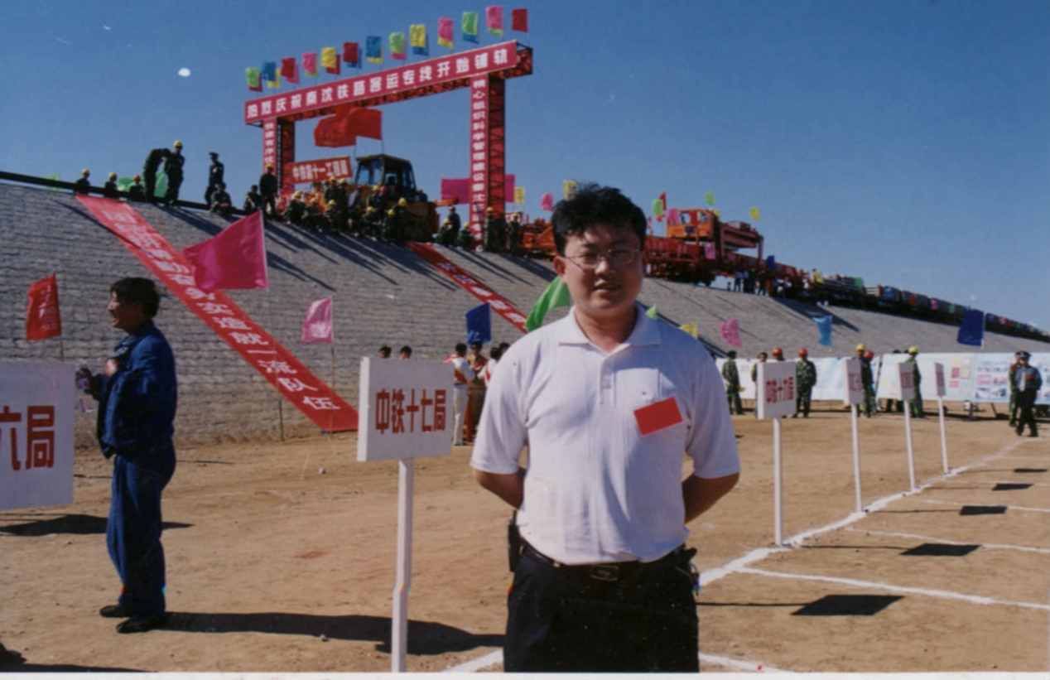
图片1 秦沈铁路通车典礼（图中人物为智友学习中心周涛同学）
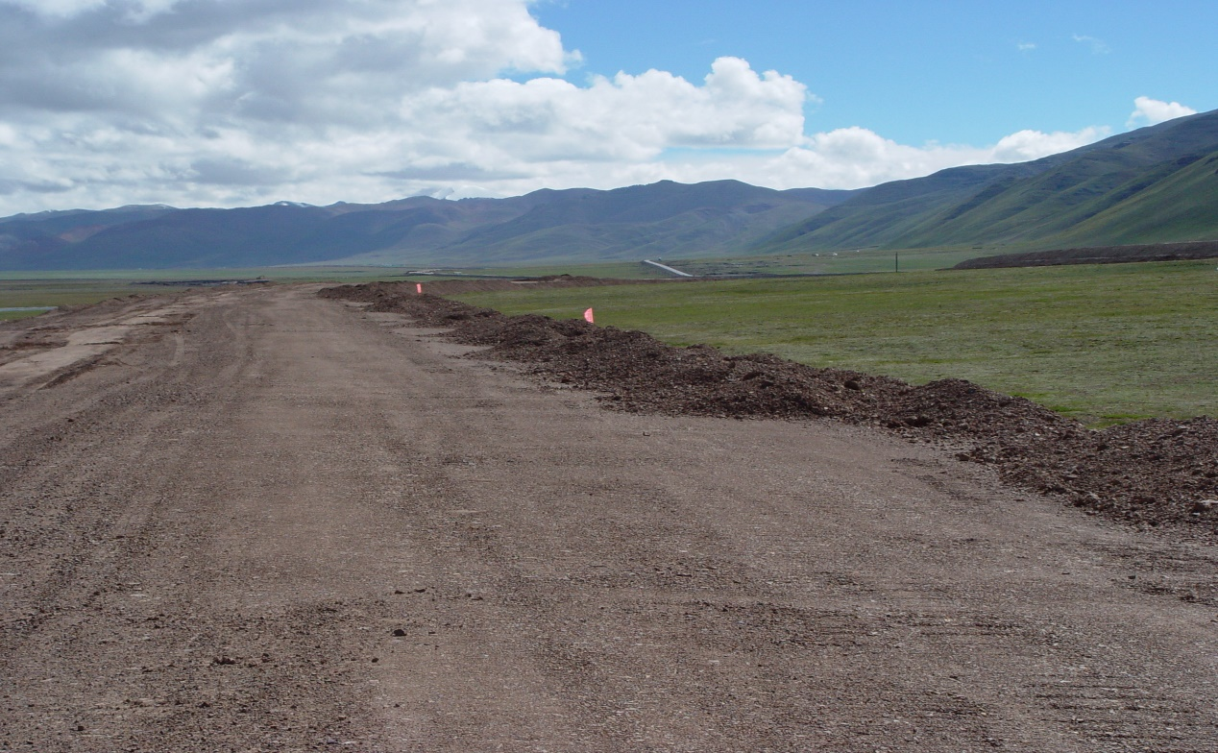
图片2 青藏铁路路基清表
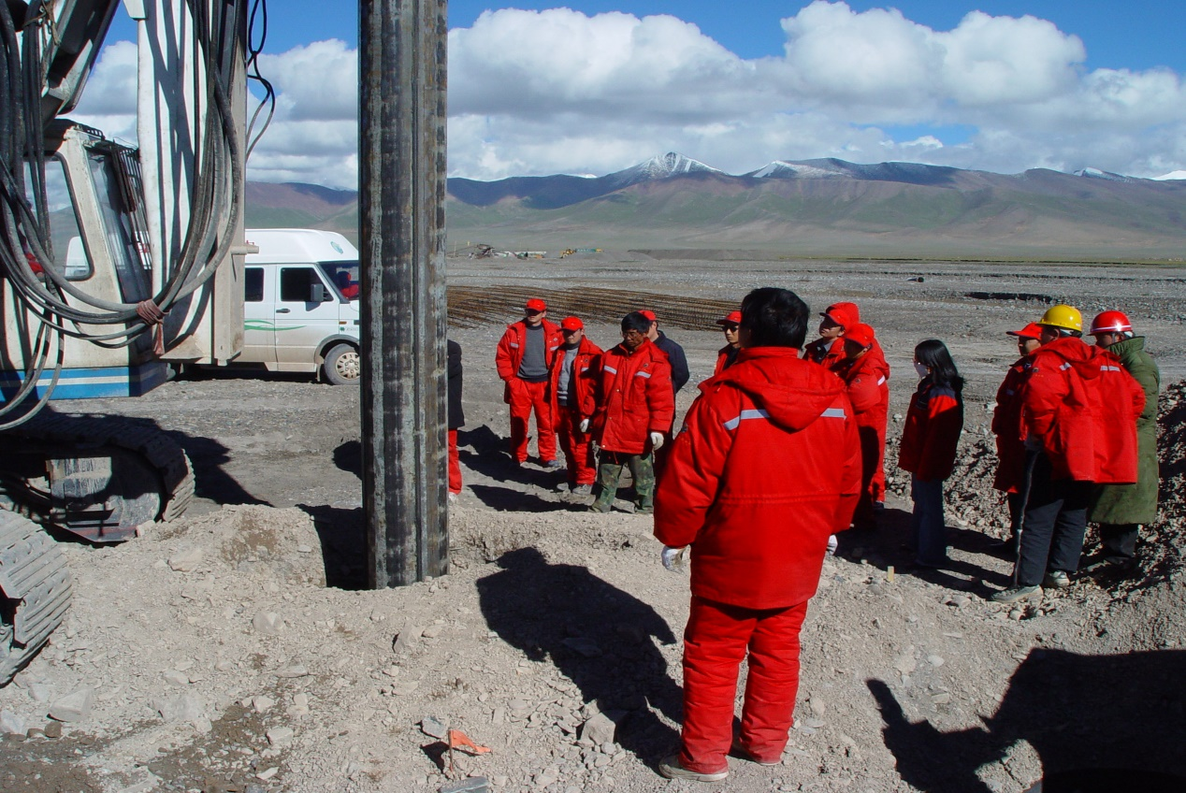
图片3 青藏铁路钻桩

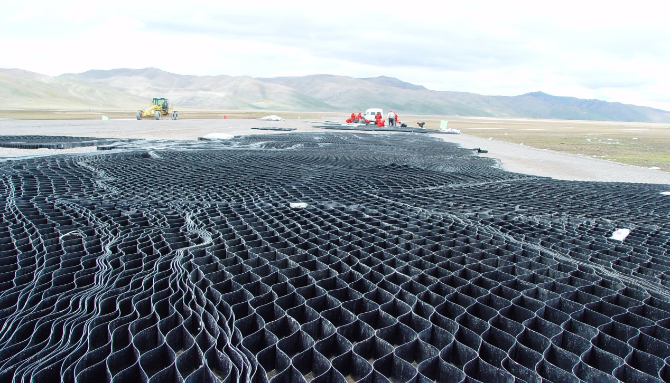
图片4 青藏铁路铺设通风格栅
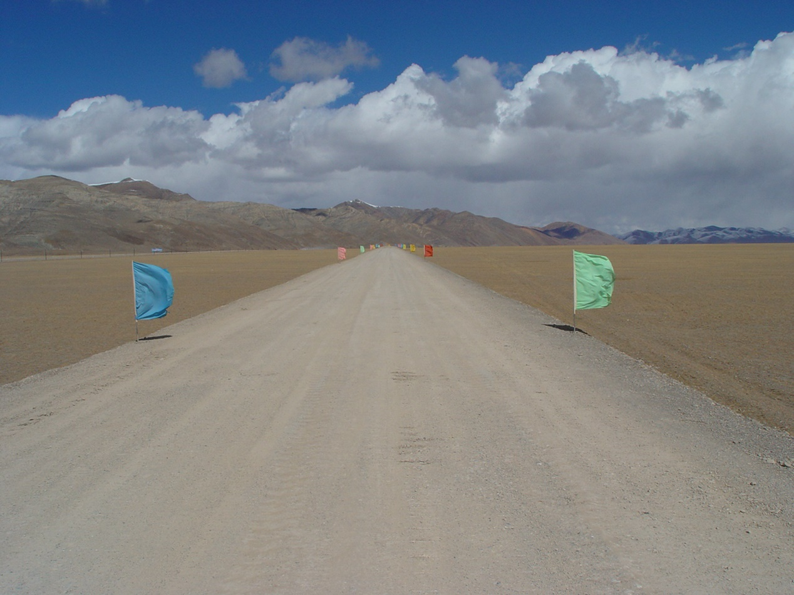
图片5 青藏铁路成型路基
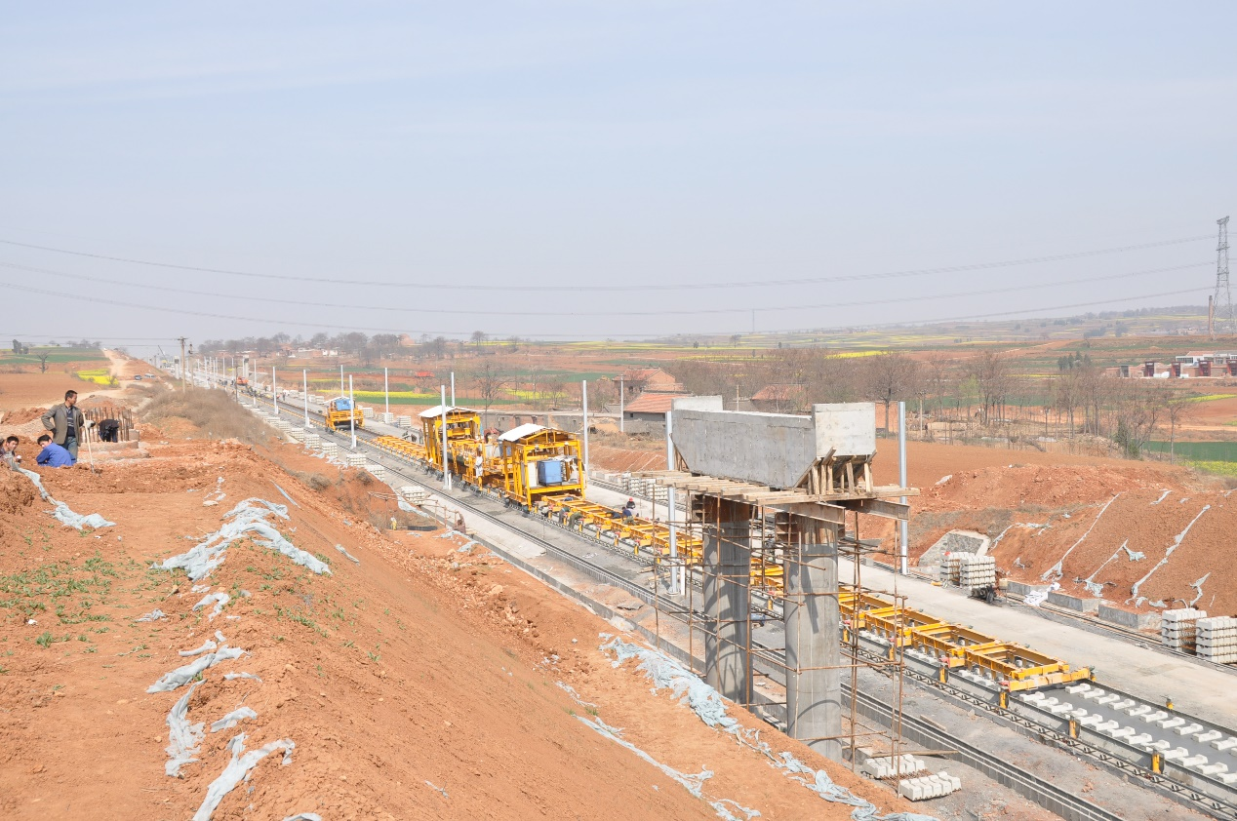
图片6 郑西高铁无砟轨道施工
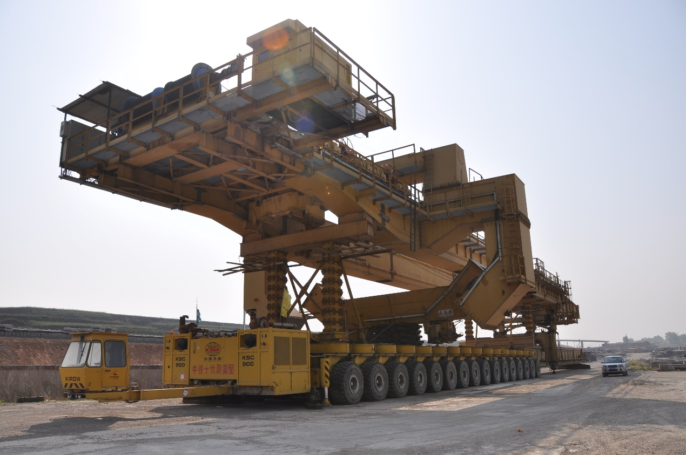
图片7 1200载重车运送架梁机
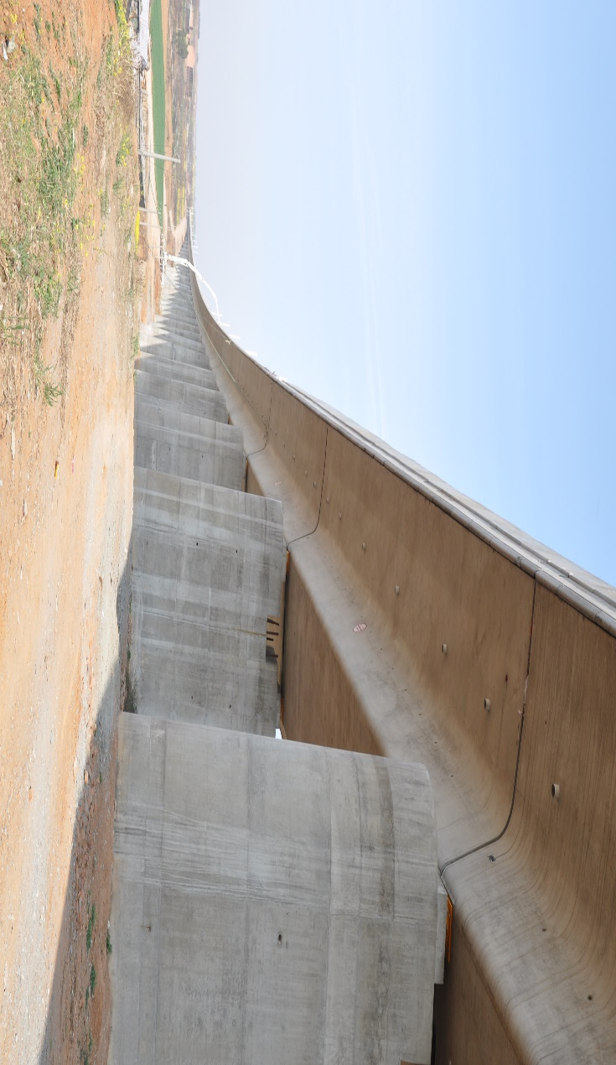
图片8 郑西高铁28KM洛河特大桥
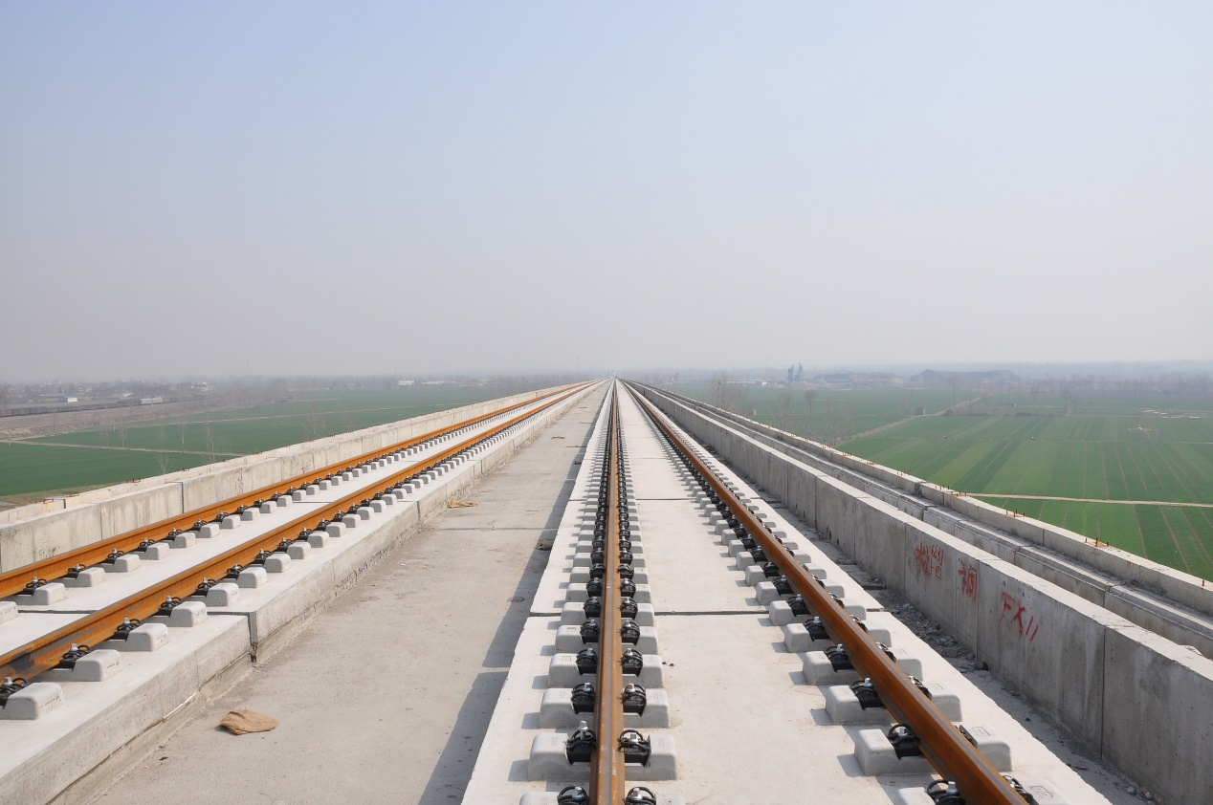
图片9 郑西高铁洛河大桥铺轨完成
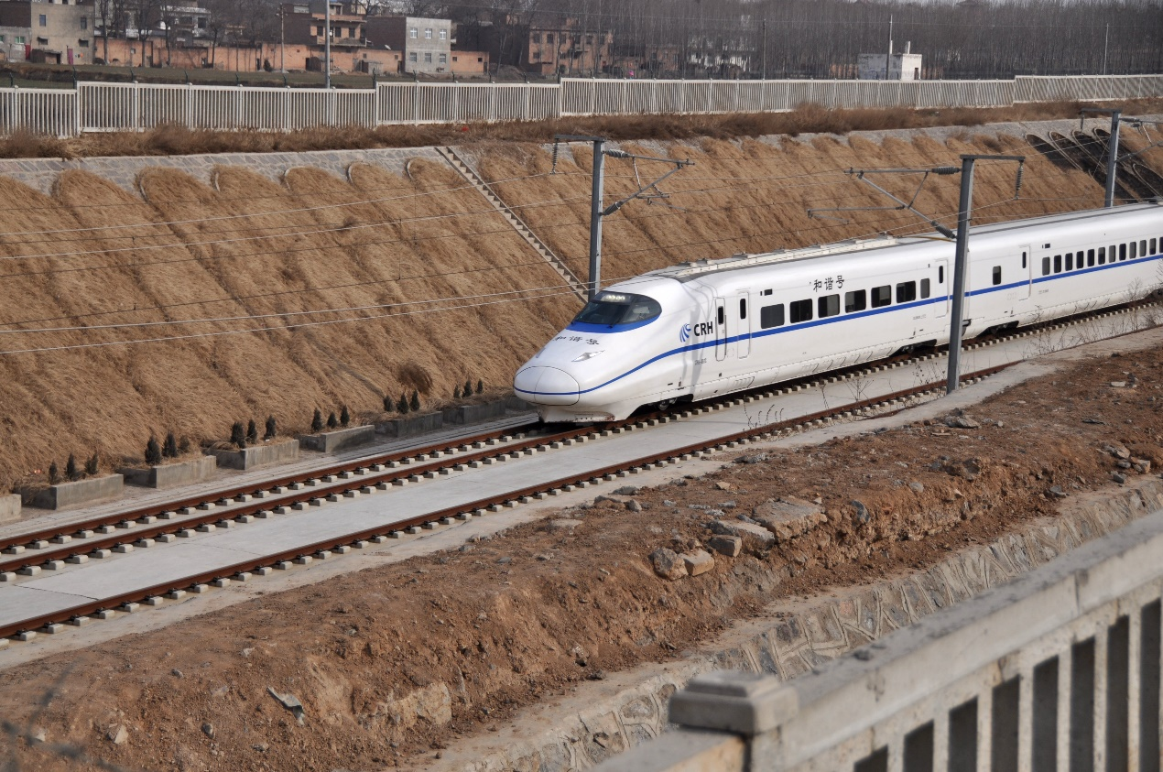
图片10 郑西高铁实验列车通过路堑
见证中国高铁的发展组图说明
我是北京智友学习中心18秋专升本层次的学生周涛，从石家庄铁道学院专科毕业后，于1999年参加了中国第一条准高速铁路“秦沈客运专线”的建设，设计时速200KM/小时，是有砟轨道，当时国内正处于轮轨列车还是磁悬浮列车的论证时期，同时在上海建了磁悬浮实验线，而秦沈铁路就是轮轨列车的实验线，最终轮轨列车因经济适用保留了下来，我作为优秀工程师代表参加了铺轨典礼，照片是别人给我拍的。2002年，我又赶往那曲雁石坪参加青藏铁路的建设，2006年，从青藏线移到河南洛阳修建郑西高铁，这是与京津城际属最早的350KM/小时的高速铁路。后来虽又参加了其他铁路建设但没有这三条铁路意义重大，中国从此开启了高铁时代，现在是中国名片，为国家创造了极大的经济效益和社会效益。这十张照片，见证这三条铁路的修建，我们为国家的交通日新月异的飞速发展而感到自豪。

序号 | 作品名称 | 拍摄时间 | 拍摄地点 | 作者名称
1 | 秦沈铁路铺轨典礼 | 2001年6月 | 辽宁兴城 | 局宣传干事
2 | 青藏铁路路基清表 | 2002年8月21日 | 西藏那曲 | 周涛
3 | 青藏铁路钻桩 | 2002年8月21日 | 西藏那曲 | 周涛
4 | 青藏铁路铺设通风格栅 | 2002年9月5日 | 西藏那曲 | 周涛
5 | 青藏铁路成型路基 | 2002年10月16日 | 西藏那曲 | 周涛
6 | 郑西高铁无砟轨道施工 | 2009年4月7日 | 河南洛阳 | 周涛
7 | 1200载重车运送架梁机 | 2009年4月16日 | 河南洛阳 | 周涛
8 | 郑西高铁28KM洛河特大桥 | 2009年4月7日 | 河南洛阳 | 周涛
9 | 郑西高铁洛河大桥铺轨完成 | 2009年3月7日 | 河南洛阳 | 周涛
10 | 郑西高铁实验列车通过路堑 | 2010年1月23日 | 河南洛阳 | 周涛
（二）优秀照片组图二--心系祖国
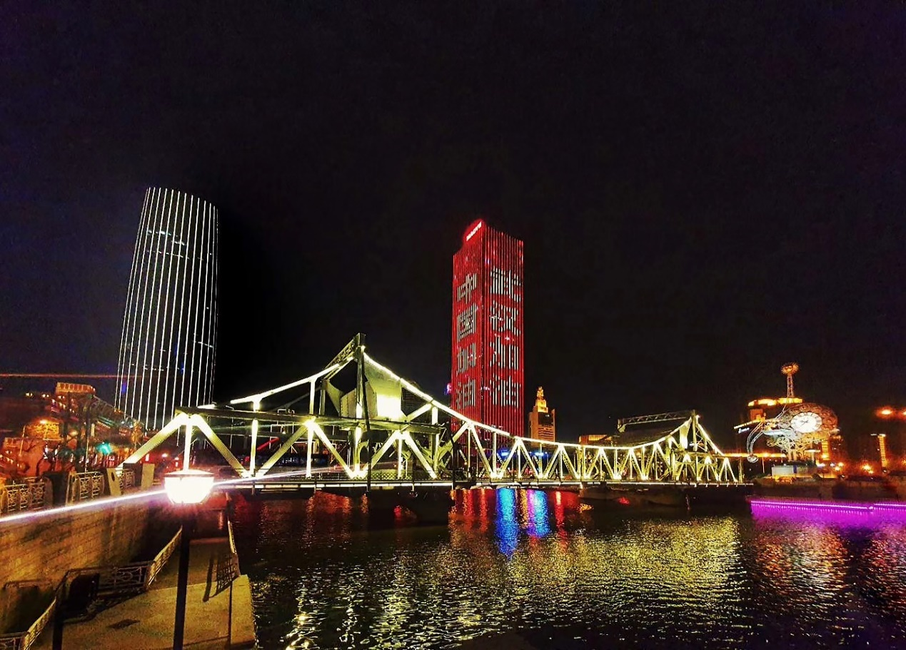
图片1 情系武汉，为祖国加油
于2020年4月拍摄于天津，作者为智友学习中心董丹

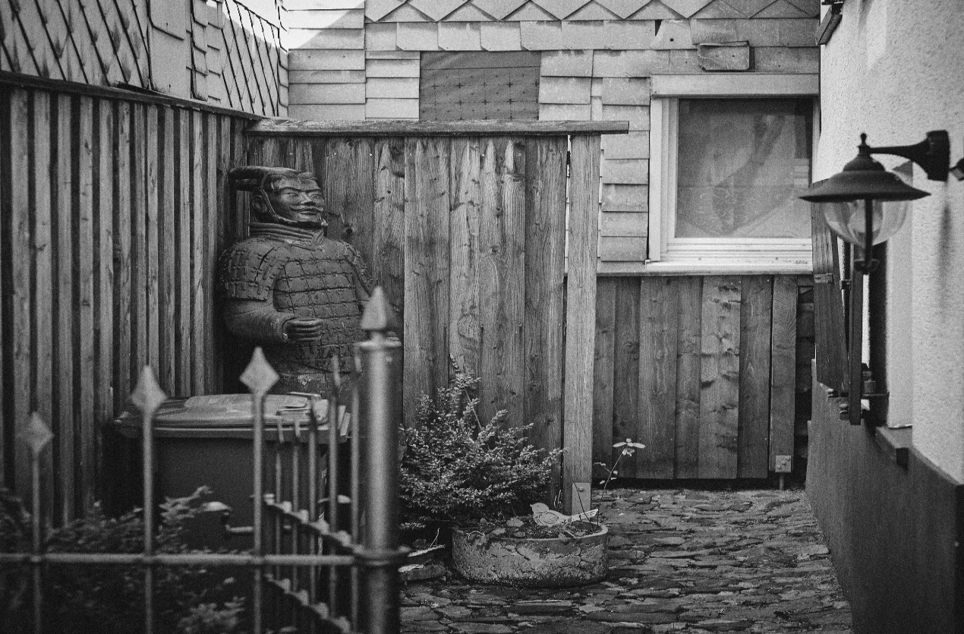
图片2 北方的狼族-漂泊在外，心系祖国
于2020年9月拍摄于德国，作者为智友学习中心于修涛

二、活动之优秀影视作品推荐---饱含家国情怀 坚定文化自信
（一）推荐影视作品一：《最美逆行者》
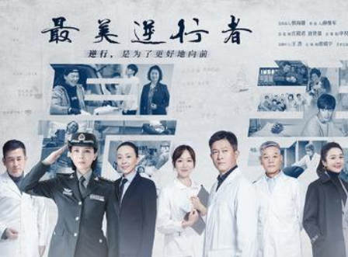
作品赏析及推荐理由：
2020年1月23日，武汉的市民们本该过着和往常的新年一样的日子，亲戚朋友欢聚一堂，把酒言欢，小孩子们满眼的快乐，在雪地里，在公园里，追逐嬉戏。可是在那天的凌晨，武汉这个屹立在中华大地的拥有千万人口的城市正式宣布封城，突如其来的新冠疫情彻底让这座庞然大物拉响警报。这次疫情来势汹汹，不仅在短时间内造成了成百上千鲜活生命的陨落，而且也让本该其乐融融的无数个家庭支离破碎。在这样危险的情况之下，大多数人响应国家号召在家里进行自我隔离。但是有这么一群人他们离开家人，冒着生命危险赶赴武汉支援，他们来自北京，来自天津，来自上海，来自全国各地，他们有的是医生，有的是警察，有的只是愿意尽自己一份力的志愿者，他们被我们称为“最美逆行者”。
今天是2020年11月19日，对比当初水深火热的局势，对比美国等西方国家的情况，目前我国已经强有力控制住整个疫情，但是我们忘不了那群人，那群可能只是平凡你我身边的那些“最美逆行者”们。
央视针对这次疫情，缅怀那些在疫情中的平凡英雄们，将这次疫情中的感动你我的真人真事搬上了荧幕。《最美逆行者》这部电视剧今年9月份在CCTV-1上映以来广受好评，不仅是因为它代表了我们中华民族在天灾前的团结一致，奉献精神，更因为他们是真人真事，这些无名英雄们来源于平凡你我的身边。其中有这样一个片段让我影响深刻，当时武汉各大医院因为疫情的突发性，全部爆满，急需更多的医院和床位，国家决定紧急建设一批方舱医院。当许多工人齐心协力建设方舱医院的时候，他们一起呐喊，声嘶力竭，他们拼尽全力只为与死神抢时间，尽可能挽回更多人的生命。屏幕前的我总会为这种来源于中华民族血与肉里的团结和不屈服的精深而感动。我想他们在不分日夜建立医院的一砖一瓦时，心里一定在想着黑夜无论怎样悠长，白昼总会到来，那些追逐希望的人们，总会踏着黎明而来。
看完整部电视剧，我明白了之所以现在能享受现在平安、幸福的生活，正是因为有那么一群人，冲锋陷阵为我们抵挡着危险，黑暗，逆风而行。他们不是别人，他们就是你我周围的这些平凡人，这些最美的逆行者们。
推荐者：北京智友学习中心学生 张帆

（二）推荐影视作品二：《隐秘而伟大》
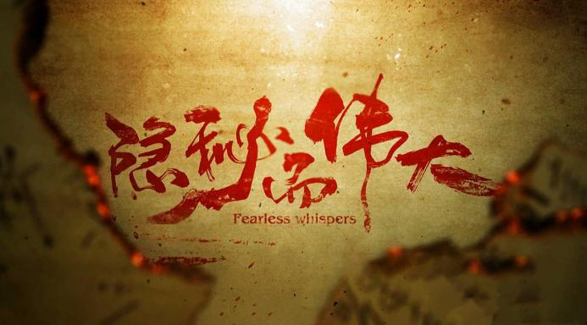
作品赏析及推荐理由：
《隐秘而伟大》讲述了风云动荡时代背景下，一个初入职场小警察的成长史。这部剧里不仅是谍战，还有家庭、职场、情感，展现了大时代中的平凡小人物的命运和抉择。
剧情一开始，一股浓浓的民国市井气息扑面而来，充满烟火味的上海福安弄堂，代入顾家其乐融融的相处模式，为观众带来一丝温暖治愈，也是男主顾耀东坚守梦想的基石。
初出茅庐的新人顾耀东，胸怀“匡扶正义，保护百姓”的一腔热血，踏入职场生涯却风波不断。不仅遭遇了警局同僚的排挤打压，还被卷入了国共双方的激烈博弈中。在一次次的摔倒碰壁过后，从怀疑自我到认清自我，脱离迷茫，固守初心，向观众传达出自己坚定的信念：“即使世事颠倒，黑白不能混淆”。
在此过程中，不乏夏继成这样优秀的地下党员数次的暗中相助，在他踌躇不前时为他解惑，在他身处危险时替他脱身，是支持他一路前行的良师益友。同沈青禾的搭档关系，也让两人彼此相知，互相倾心，一起走上并肩作战的道路。相比之下，与赵志勇的“兄弟情”，最终还是因为各自的信仰，注定了截然不同的结局。
当家长里短、职场生活、情感氛围营造起来之后，《隐秘而伟大》的谍战大戏，才慢慢拉开大幕。历经了磨难与成长，顾耀东化身成为地下党员，身处各方的势力中周旋，完美参与破获了警署内部贪污案，全力配合完成了发送中央密电任务。然而，胜利的代价是惨痛的，顾耀东身负重伤，沈青禾身份暴露，夏继成失踪火海，老董英勇牺牲……但这一切，都在历史的某一刻具有了它非凡的意义，就像顾耀东的名字一样，耀东——日出东方，光芒万丈！
“人，要忠于自己年轻时的梦想。”——出自《席勒文集》
顾、夏、沈在乱世乱局之下，在正义与非正义的对峙中做出了忠于自己信仰的选择。这些小人物在历史的缝隙中无畏艰险，隐秘前行，不忘初心，逆流而上，最终实现伟大的人生理想。在当下社会，也有这样一群只有代号，没有名字。只有行动，没有声音的英雄——向我们隐秘而伟大的白衣天使致敬！
或许，有更多的答案值得我们在这部剧里寻找，请执着追剧！
推荐者--北京智友学习中心学生 吴晓娟
（三）推荐影视作品三：《海棠依旧》
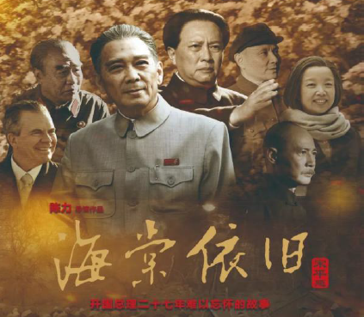
作品赏析及推荐理由：
《海棠依旧》以周恩来总理为主要人物，按照从民族的解放战争到新中国成立以及之后的一生写照为时间线索，通过讲述周总理工作与生活中的英明决策和感人事迹，突出了周总理的崇高精神和高尚人格，有力表现了周总理作为无产阶级革命家所具有的责任担当以及作为共产党员心系人民的家国情怀。
在信息技术飞速发展的当今时代，各类电子产品、影视娱乐和小说作品层出不穷，令人眼花缭乱，不知所措，甚至使很多人迷失了自己的价值取向……作为一名合格的新时代青年，我们需要心无旁骛，静下心来，去细细品味老一辈的人格境界，升华自己的精神素养，培养责任意识和家国情怀，以便更好的为社会主义现代化建设贡献自己的力量。如果说，周恩来总理的为人众所周知，那么这部电视连续剧《海棠依旧》则可说是让大家更近一步认识周总理。这其中既有关于国家民族的重大事件，也不乏日常生活的点点滴滴，生动再现了周总理的为人境界和处世之道，尤其是周总理作为无产阶级革命家的那种责任担当精神以及作为共产党员心系人民的家国情怀，一定会让屏幕前的你为之钦佩、深受启发、以之为榜样。
推荐者：北京智友学习中心学生 王烁

（四）推荐影视作品四：《红海行动》
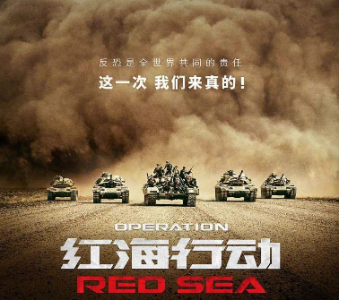
作品赏析及推荐理由：
《红海行动》将中国军队在海外武装撤侨，扬我国威的故事再度升级，讲述了一个更加惊魂动魄，燃情热血的战斗故事。从开场的海上军舰临检拿捕，到推进城市激战，还有精彩的沙漠高山突围，最后收尾是坦克大战。还有首次出现的中国海军攻防一体的作战体系，更真实，更贴近战争的设定让我们体会到了战争的可怕，也让我们明白现代中国的发展，社会的稳定都是无数先人抛头颅洒热血换来的，我们应该更加珍惜。影片中有无数真实的战争场景，让我们明白，军人也会害怕，但不会退缩，他们也是正常人，因为那一份责任所以在坚持，形象上有血有肉。
沙漠里，不生的是草，永生的是信念，是决心，是责任，是担当与承诺，是让恐怖组织知道，一个中国人都不能伤害，这是一份来自大国给国民的安全感与归属感，电影虽短，但表达出来的东西却意味长。如果没有国哪里会有家，每一名军人，每一名为了中国腾飞而奋斗的国人都与大国的命运紧紧联系在一起，我想，每个人都应向这个国家，向每一名军人致敬。
推荐者：北京智友学习中心学生 尹梦佳

（五）推荐影视作品五：《奔腾年代》
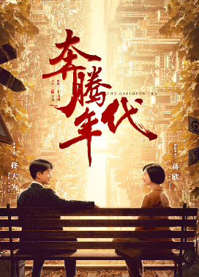
作品赏析及推荐理由：
《奔腾年代》从时代背景上，讲述的是上一辈机车人为研发国产电力机车所付出的艰辛和努力的故事；从人物背景上，讲述的是建国后年轻技术员常汉卿和战斗英雄金灿烂两个成长环境完全不同的两个人，从互相看不顺眼，到相知、相爱，共渡一个个难关的经历。这其中，有十年文化大革命的动荡，有苏联专家撤离的无奈，有粮食困难时的艰难，有贫下中农和资产阶级大小姐之间的矛盾，但是更多的是人与人之间最朴素的情感，最真挚的友谊，和对于是非黑白最简单真实的评判。而这其中，最让我感动的是“信念的力量”。
常汉卿坚信中国人可以通过自己的力量研发出世界一流的电动机车，为此他放弃了国外的优越条件，毫不犹豫的投身到祖国的电动机车研发工作；常汉坤坚信无论到什么时候知识都是一个国家和民族的希望，为此他告诫自己的侄儿，无论何时都不要放弃学习，终于培养出了优秀的下一代，让祖国的电动机车事业后继有人；金灿烂坚信人心都是肉长的，只要你对别人好，那么别人也会对你好的。正因为她的善良和温暖，冯仕高未完全黑化，保留下最后的一点人性，而这最后的一点人性让他将珍贵的机车图纸保存了下来。
信念不是一句口号，也不是写在书本上的一纸空文，它是人心之所向，是远方充满希望的目标，更是战胜前进道路上艰难险阻的动力。一个人有了信念，那么他就有了排除万难的决心；一个团队有了信念，那么再大的梦想也就有了方向；一个国家有了信念，才能在复杂的国际环境中争得一席之地。
推荐者：北京智友学习中心学生 刘佳宁
三、活动之名言名句推荐—心怀家国 砥砺奋进
（一）推荐名言名句一：“天下之本在国，国之本在家，家之本在身。”
出处及推荐理由：出自《孟子·离娄上·第五章》。孟子曰：“人有恒言，皆曰：‘天下国家。’天下之本在国，国之本在家，家之本在身。”
“天下之本在国，国之本在家，家之本在身。”其大意是：天下的根本在于国家，国家的根本在于家庭，家庭的根本在于自身。
此句也许是在唤醒我们，要心怀家国，敢于担当。同时，也是在告诉我们：想要实现世界、国家、家庭的 文明、和谐、自由、平等。首先需要从我们自身做起，保持积极的状态，探索学习理解，提升振动频率，扩展意识领域。将正面而平衡的能量，带入到行动之中，正直的做热爱的事情，成为真正的自己。
当我们自身成为文明、和谐、自由、平等的积极之个体之时，不仅可以帮助我们自己，也可以为世界，为国家，为家庭贡献出我们自己的一份正面的力量。“天下之本在国，国之本在家，家之本在身。”心怀家国，积极前行，敢于担当。
推荐者：校本部学习中心学生 刘晓慧

（二）推荐名言名句之二：“长太息以掩涕兮，哀民生之多艰！”
出处及推荐理由：出自屈原的《离骚》。意思是说，长声叹息而泪流满面，为老百姓多灾多难而哀伤。虽然屈原是楚国贵族，是个士大夫，可他在流放期间对劳动人民的深入接触，他深感于人民的痛苦处境，所以，在他的诗歌里常有忧国忧民的诗句。这句话就表现了他对人民的深切同情。虽被流放，在国破家亡之际，但仍然不忘对民众生活疾苦的担忧，彰显出他心忧家国、情牵百姓的高尚品格。
党的十八大以来，习近平总书记站在全面建成小康社会、实现中华民族伟大复兴中国梦的战略高度，把脱贫攻坚摆到治国理政突出位置，但如何高质量打赢脱贫攻坚战，总书记提出，要精准扶贫、精准脱贫。总书记对各地区各部门提出要求，只有以更加昂扬的斗志、饱满的热情、旺盛的干劲，努力为群众多办事，办实事，办好事，才能打赢这场必须打赢打好的硬仗。让脱贫成效真正获得群众认可、经得起实践和历史检验，为谱写人类反贫困历史书写新的篇章。
做为一名新时代的学生，无论在今后的学习还是工作中，更要注重理论联系实际，将所学的知识转化为实际行动，注重调查研究与分析，精准施策，不断提供工作质量与素质水平，为全面建成小康社会作出应有的贡献。
推荐者：北京智友学习中心学生 王烁

